RFB sleuvenfrees
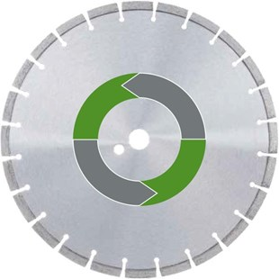
Beton, oude Beton
- Voor het uitfrezen van sleuven voor het leggen van kabels
- Goede zaagsnelheid en standtijd
- Stabiele staalkern
- Zeer goed voor het uitslijpen van bestaande voegen
- Ø 350 mm
N7958026d | 7958026d - Rillenfraser Ø400/25,4 Beton / BT316 / 40x6,4x12 / 45-80kW
N7958028d | 7958028d - Rillenfraser Ø400/25,4 Beton / BT316 / 40x8,0x12 / 45-80kW

